DECRETO N. 23.561, DE 18 DE JANEIRO DE 2019.

Aprova o Regulamento de Identidade Visual das Viaturas Operacionais e Administrativas da Polícia Militar do Estado de Rondônia - RIV/PMRO e dá outras providências.

O GOVERNADOR DO ESTADO DE RONDÔNIA, no uso das atribuições que lhe confere o artigo 65, inciso V da Constituição do Estado,

D E C R E T A:

Art. 1º. Fica aprovado o Regulamento de Identidade Visual das Viaturas Operacionais e Administrativas da Polícia Militar do Estado de Rondônia - RIV/PMRO, que a este acompanha.

Art. 2º. Ao Comandante-Geral da Polícia Militar do Estado de Rondônia compete, por meio de Resolução, modiﬁcar especiﬁcações, bem como alterar a composição, criar, transformar ou extinguir símbolos, insígnias ou emblemas da Corporação previstos no Regulamento de Identidade Visual das Viaturas Operacionais e Administrativas da Polícia Militar do Estado de Rondônia - RIV/PMRO.

Art. 3º. Fica obrigatória a adequação da identidade visual das viaturas quando da realização dos serviços de manutenção na plotagem ou na renovação da frota.

Art. 4º. Este Decreto entra em vigor na data de sua publicação.

Palácio do Governo do Estado de Rondônia, em 18 de janeiro de 2019, 131º da República.

MARCOS JOSÉ ROCHA DOS SANTOS
Governador

REGULAMENTO DE IDENTIDADE VISUAL DAS VIATURAS OPERACIONAIS E ADMINISTRATIVAS DA POLÍCIA MILITAR DO ESTADO DE RONDÔNIA - RIV/PMRO

CAPÍTULO I
DA FINALIDADE

Art. 1º. O Regulamento de Identidade Visual das Viaturas Operacionais e Administrativas da Polícia Militar do Estado de Rondônia - RIV/PMRO visa facilitar a correta propagação, percepção, identiﬁcação e memorização dos elementos visuais, com suas cores e símbolos padronizados como identiﬁcador da presença da Corporação no serviço preventivo e ostensivo, possibilitando maior integração da Polícia Militar com a sociedade.

CAPÍTULO II
DAS VIATURAS, SÍMBOLOS, PLOTAGEM E ESPECIFICAÇÕES TÉCNICAS

Seção I
Das Viaturas Policiais Militares

Art. 2º. A viatura policial militar é a designação genérica de qualquer veículo de transporte de pessoas ou de carga, de caráter oﬁcial, motorizado, lotado na Polícia Militar, sendo um instrumento essencial à execução do serviço ostensivo, assegurando a mobilidade da PMRO, utilizada amplamente nos diversos tipos de operações, e executadas em todas as especialidades de policiamento.

Seção II

Dos Símbolos

Art. 3º. Nas viaturas serão plotados símbolos que ressaltam o valor da história da Corporação, cujos signiﬁcados remetam à identidade policial militar do próprio Estado de Rondônia, mediante a forma, cores e traçados, relembrando o patrimônio histórico cultural rondoniense como a Bandeira do Estado, o Forte Príncipe da Beira, o Estandarte da PMRO, os Brasões de suas Unidades, o símbolo nacional das Polícias Militares e o distintivo Sillitoe Tartan, para resgatar, homenagear e modernizar a comunicação visual.

Seção III

Da Plotagem

Art. 4º. A plotagem deverá ser realizada em vinil de alta qualidade, com exceção das embarcações, que poderão ser pintadas com tinta especíﬁca de alta qualidade, conforme as especiﬁcações constantes do Anexo XV deste Regulamento, com a garantia mínima de 3 (três) anos, não sendo aceito desbotamentos e deterioração que não estejam vinculados a sinistros decorrentes da atividade policial, podendo ser reﬂetivo ou não reﬂetivo.

Art. 5º. Fica vedada a inserção ou alteração de elemento visual que não esteja previsto no Regulamento, como também qualquer plotagem no para-brisa, vidros de janelas e vidro traseiro que não esteja prevista neste Regulamento.

Parágrafo único. Em casos especíﬁcos os objetos gráﬁcos estabelecidos neste Regulamento poderão ser plotados nos vidros das viaturas, conforme marca e modelo de veículo, desde que não prejudique a visão do motorista, mediante autorização expressa do Comandante-Geral.

Art. 6º. Fica vedado o uso de bordas em qualquer objeto gráﬁco plotado nos veículos operacionais e administrativos, com exceção dos Brasões e Logotipos, os quais possuem especiﬁcações de imagem próprios em regulamentação especíﬁca do Brasão de cada Unidade.

Art. 7º. Os padrões apresentados não devem ser alterados em suas cores, diagramação ou proporções, nem ser sobrepostas ou subpostas por elementos gráﬁcos, linhas, dentre outros, devendo ser reproduzidos com ﬁdelidade às instruções aqui contidas.

Seção IV
Das Especiﬁcações Técnicas das Imagens dos Símbolos

Art. 8º. As especiﬁcações de plotagem descritas neste Regulamento, nos modelos dos veículos apresentados serão também seguidas em outros modelos e marcas de veículos a serem utilizados, tanto administrativos quanto operacionais na Polícia Militar do Estado de Rondônia, conforme aquisições ou locações efetuadas pela Instituição.

Art. 9º. O Brasão da Polícia Militar será plotado em material reﬂetivo, posicionado nas portas laterais dianteiras das viaturas, acima da faixa xadrez, centralizado, medindo 15 cm x 15 cm, devendo respeitar as características dispostas no Decreto nº 429, de 25 de agosto de 1982.

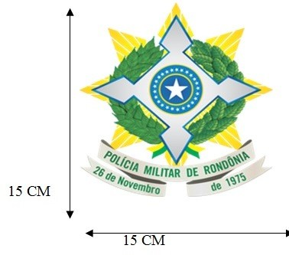

Paragrafo único. Os Brasões, escudos e estandartes das Unidades Especializadas e das Equipes Especiais serão posicionados nas portas laterais dianteiras, acima da faixa xadrez, centralizado, medindo 15 cm x 15 cm, substituindo o Brasão da Polícia Militar, conforme as especiﬁcações em Anexo.

Art. 10. O Brasão de Armas do Estado de Rondônia será plotado em material reﬂetivo, posicionado nas portas laterais traseiras das viaturas, cerca de 7 a 8 centímetros abaixo da faixa xadrez, podendo ocorrer variação dessa distância para adequar ao modelo do veículo, medindo 5 cm x 10 cm, devendo respeitar as características dispostas na Lei nº 4.158, de 24 de outubro de 2017.

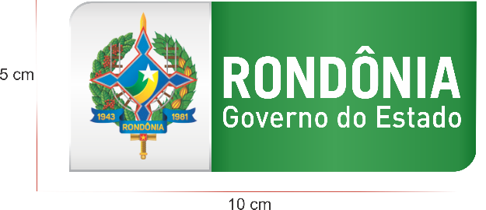
Art. 11. Respeitando as dimensões mínimas poderão ser autorizados redimensionamentos simples a maior do Brasão e Estandarte da Polícia Militar, Brasões, Escudos e Estandartes das Unidades Especializadas e das Equipes Especiais, para adequar às características dos veículos, desde que não interﬁra na visibilidade do Estandarte, bem como não atrapalhe as dimensões dos outros símbolos a serem inseridos no automóvel.

Art. 12. O Forte Príncipe da Beira, patrimônio histórico, simboliza a segurança prestada pela Polícia Militar do Estado de Rondônia, a sua arte será em 3 (três) tons e será posicionada na lateral traseira, em destaque, sem excluir partes que deﬁnem sua linguagem, seguindo conforme os anexos de imagem de cada marca e modelo de veículo, o símbolo será triplicado, representando os 3 (três) fundamentos éticos da Polícia Militar do Estado de Rondônia: Lealdade, Disciplina e Constância, sendo o tom mais escuro a imagem reﬂexiva, e as medidas mais claras sem reﬂexividade.

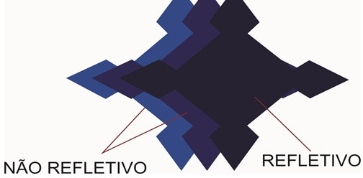

Art. 13. As cores do Forte Príncipe da Beira serão adequadas a cada especialidade de policiamento previsto neste Regulamento, conforme tabela abaixo:

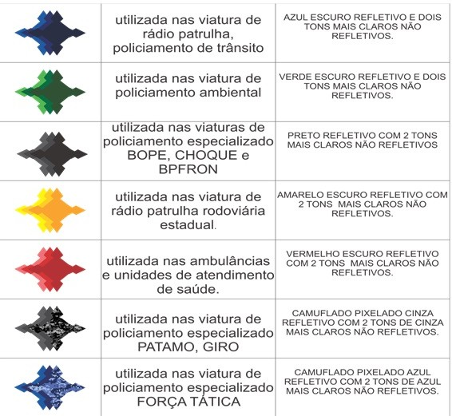

Parágrafo único. No capô dianteiro da viatura será disposta a ponta do Forte Príncipe da Beira, sua forma geométrica será triplicada e as linhas terão as cores inspiradas na Bandeira do Estado de Rondônia, posicionado de forma que alcance as extremidades superiores e laterais do capô dianteiro, preenchendo o maior espaço possível para garantir sua visibilidade e forma.

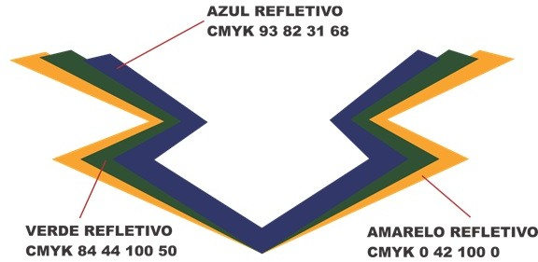
Art. 14. A Bandeira do Estado de Rondônia será posicionada nas laterais no espaço entre o vértice do para-lamas dianteiro e o limite inicial da porta dianteira medindo 15 cm de base e 9 cm de altura, á direita do preﬁxo da viatura, será plotada em material reﬂetivo de alta qualidade, respeitadas as sua cores conforme o disposto no Decreto-Lei nº 007, de 31 de dezembro de 1981.
Art. 15. O Emblema Nacional das Polícias Militares tem a seguinte descrição heráldica: Brasão circular internamente um círculo em azul (blau) carregado com 26 (vinte e seis) estrelas em prata, representando os Estados da República Federativa do Brasil e em abismo vermelho (goles), representando a justiça, uma estrela de 5 (cinco) pontas gironadas em amarelo ouro (jalne) representa o Distrito Federal, ﬁnalizando o conjunto que simboliza a segurança e proteção exercida pelas polícias militares em todas as Unidades Federativas do Brasil.
Art. 16. Para a Polícia Militar do Estado de Rondônia, o emblema terá o traçado original, adotando-se a cor azul, na mesma forma inserida no Brasão da Corporação, simbolizando a farda da PMRO no policiamento ordinário, podendo haver variedade de cores, de acordo com as tonalidades e padrões de cada especialidade da Unidade.

Art. 17. O escudo que representa o símbolo das polícias será plotado em material refletivo no capô dianteiro (tampa do motor) nas dimensões de 35 cm x 35 cm, podendo ser dimensionado até a medida de 40 cm x 40 cm em viaturas com capô maior, visando garantir a visibilidade.

Parágrafo único. Cada viatura será plotada de acordo com a tabela de cores referente à especialidade da Unidade a qual está vinculada e ao tipo de VTR.

Art. 18. O Sillitoe Tartan (faixa xadrez) é um distintivo internacional xadrez preto e branco, usado como ícone de policiamento em todo o mundo, podendo ser composto de diferentes cores, garantindo a identiﬁcação do trabalho ostensivo da Corporação.

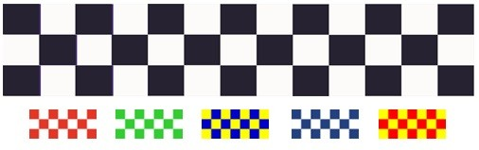
Art. 19. Na Polícia Militar do Estado de Rondônia a faixa xadrez será plotada entre os eixos traseiro e dianteiro do veículo de 4 rodas, com um conjunto de 3 (três) quadrados de tamanhos iguais de 5 cm x 5 cm, totalizando uma faixa de 15 cm de largura, tendo seu comprimento adaptado a cada marca e modelo especíﬁco do veículo, alternando as cores deﬁnidas em xadrez, entre a faixa xadrez, 100% (cem por cento) reﬂetiva nas 2 (duas) cores, haverá um espaço de 7 cm a 8 cm abaixo da faixa, conforme imagem ilustrativa abaixo:
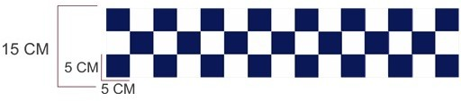

Parágrafo único. Cada especialidade de policiamento utilizará cores diversiﬁcadas, conforme as especiﬁcações da tabela abaixo:
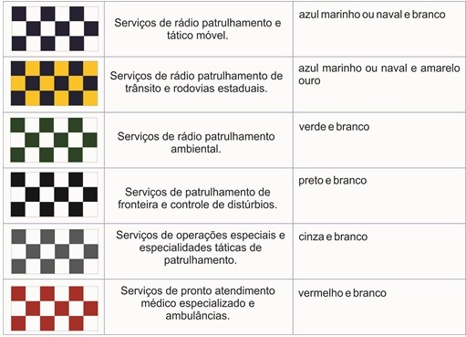

CAPÍTULO III
DOS PREFIXOS E DÍSTICOS NAS VIATURAS

Seção I
Dos Preﬁxos

Art. 20. Os preﬁxos e numerações obedecerão o disposto nas normas internas sobre administração, cálculo, distribuição e preﬁxos de veículos da Polícia Militar do Estado de Rondônia e o disposto neste Regulamento.

Art. 21. O preﬁxo de identiﬁcação será reﬂetivo e posicionado no para-lamas dianteiro e traseiro nas laterais esquerda e direita do veículo.

§ 1º. No para-lamas dianteiro do lado direito da viatura, o preﬁxo de identiﬁcação será plotado no espaço em que couber a total aplicação de modo a não haver quebra de sua visibilidade, conforme cada modelo de veículo, em fonte arial black com 10 cm de altura, nos para-lamas produzidos em material que não recebem a adesivagem de maneira satisfatória, o referido preﬁxo será acondicionado na lataria, o mais próximo possível ao para-choque, sendo dimensionado de maneira que garanta destaque e visibilidade.

§ 2º. O prefixo de identificação será plotado no para-lamas traseiro do lado esquerdo da viatura, no espaço em que couber a total aplicação de modo a não haver quebra de sua visibilidade, conforme cada modelo de veículo, em fonte arial black com 10 cm de altura, nos para-lamas produzidos em material que não recebem a plotagem de maneira satisfatória, o referido prefixo será acondicionado na lataria, o mais próximo possível ao para-choque, sendo dimensionado de maneira que garanta destaque e visibilidade.

§ 3º. O prefixo de identificação será plotado nas laterais esquerda e direita, posicionado na parte frontal da viatura, no espaço que compreende o vértice dos para-lamas dianteiros e o limite inicial da porta dianteira, no espaço em que couber a total aplicação de modo a não haver quebra de sua visibilidade, conforme cada modelo de veículo, em fonte arial black com 10 cm de altura.

Seção II
Da Identiﬁcação de Unidade

Art. 22. A identiﬁcação de Unidade será realizada por uma sigla alfanumérica, devendo ser plotada em material reﬂetivo, no para-choque dianteiro esquerdo e para-choque traseiro direito do veículo.

§ 1º. No para-choque dianteiro à esquerda do veículo, a identiﬁcação de Unidade será plotada no espaço onde couber a total aplicação, de modo a não haver quebra de sua visibilidade, conforme modelo de cada veículo, em fonte arial black com 10 cm de altura.

§ 2º. Nos para-choques produzidos em material que não recebem a plotagem de maneira satisfatória, o referido preﬁxo será acondicionado na lataria, o mais próximo possível ao para-choque, sendo dimensionado de maneira que garanta destaque e visibilidade.

§ 3º. No para-choque traseiro à direita do veículo em fonte arial black na cor inversa a cor do para-choque (preto ou branco).

Seção III
Da Identiﬁcação Aérea de Preﬁxo e Unidade

Art. 23. O teto da viatura será plotado com o prefixo alfanumérico da viatura acima e a identificação alfanumérica da Organização Policial Militar - OPM, abaixo, em vinil refletivo em fonte arial black na cor preta, nas dimensões proporcionais ao espaço do teto, com a finalidade de identificação aérea.

RP 000
0º BPM

Seção IV
Do Número de Emergência - 190 e Pictograma

Art. 24. O número de chamada de emergência e o pictograma da figura do telefone serão refletivos, posicionados na parte traseira em ambos os lados da viatura, na figura mais escura e sobreposta em destaque do Forte Príncipe da Beira, em fonte arial black com 10 cm de altura, na cor branca, e o pictograma no lado esquerdo do número de emergência, também em ambos os lados, na cor branca.

Seção V
Do Dístico Polícia Militar

Art. 25. O dístico POLÍCIA MILITAR será reﬂetivo, plotado nas laterais do veículo, na cor da modalidade de policiamento, em fonte arial black, abrangendo as 2 (duas) portas laterais, comportando o espaço entre abaixo do Brasão da PMRO e acima da faixa xadrez, na média de 10 cm de altura, desconsiderando o tamanho do acento da expressão POLÍCIA.

Parágrafo único. Nas viaturas utilizadas nos demais tipos de policiamentos especializados motorizados, empregados na atividade operacional, deverá ser plotada a inscrição conforme o policiamento, na portas laterais traseiras, ao centro, acima da faixa xadrez, com 10 cm de altura, em fonte arial black, na cor deﬁnida de sua modalidade, substituindo o dístico POLÍCIA MILITAR, de acordo com os exemplos:

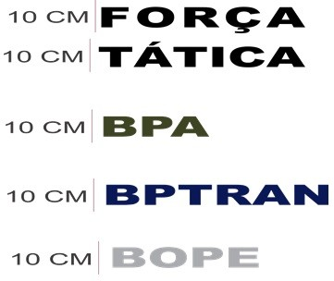

Art. 26. O dístico POLÍCIA MILITAR espelhado será plotado em material reﬂetivo, na extremidade à frente do capô dianteiro, abaixo do escudo, com altura de 10 cm, em espelho para que os motoristas à frente possam ler o escrito corretamente ao olhar pelo retrovisor.

Seção VI
Do Sítio Digital da PMRO

Art. 27. O sítio digital www.pm.ro.gov.br será plotado em material refletivo, na extremidade alta do vidro traseiro em fonte arial black nas cores branco ou preto, conforme o insufilme aplicado no vidro.

Seção VII
Do Logotipo de Gestão e Convênios

Art. 28. O logotipo da gestão do Governo de Rondônia e a identiﬁcação do convênio de aquisição, quando houver, serão posicionados na parte inferior das 2 (duas) portas laterais traseiras das viaturas.

Parágrafo único. O logotipo do governo será posicionado à direita do logotipo do convênio, ambos em vinil impresso não reﬂetivo, no tamanho médio de 8 cm, podendo ser redimensionado a maior, adequando-se ao espaço das portas laterais traseiras, abaixo da Silitoe Tartan, podendo em situações especiais, ser readequada em local visível, desde que não comprometa a plotagem e as características básicas da viatura Policial Militar.

CAPÍTULO IV
DAS CORES DAS VIATURAS

Seção I
Das Especiﬁcações Gerais

Art. 29. As viaturas operacionais e administrativas serão obrigatoriamente na cor branca.

Art. 30. As viaturas destinadas ao policiamento especializado - Batalhão de Operações Especiais - BOPE, Batalhão de Policiamento de Fronteira - BPFRON, Batalhão de Polícia de Choque - BPCHOQUE, Patrulhamento Tático Móvel - PATAMO e Grupo de Intervenção Rápida Ostensivo - GIRO, receberão veículos com as seguintes cores:

I - Batalhão de Operações Especiais - BOPE, veículo na cor preta;

II - Batalhão de Polícia de Choque - BPCHOQUE, veículo na cor cinza;

III - Batalhão de Policiamento de Fronteira - BPFRON, veículo na cor verde;

IV - Patrulhamento Tático Móvel - PATAMO - veículo na cor cinza; e

V - Grupo de Intervenção Rápida Ostensivo - GIRO - veículo na cor cinza.

Parágrafo único. As viaturas destinadas às organizações policiais militares especiﬁcadas neste artigo, receberão a plotagem de camuﬂagem digitalizada pixelado nas cores especíﬁcas, conforme já estabelecido na modalidade, devendo a plotagem ﬁcar no desenho do Forte Príncipe da Beira no qual se situa o de cor mais escura, sendo não reﬂetivo.

Seção II
Das Viaturas Administrativas

Art. 31. As viaturas administrativas e escolares terão padrão único na cor branca com detalhes simples, desvinculando-se da imagem ostensiva da Polícia Militar, poderá ser plotado na porta traseira o nome da organização policial militar de locação da viatura.

§ 1º. Os veículos de transporte escolar são enquadrados como veículo administrativo e obedecerão os parâmetros de nomenclatura como transporte de pessoal e transporte com conformidade especial, na cor branca, e nomeada no preﬁxo como ESP.

§ 2º. Nos veículos de que trata este artigo será plotada com uma faixa amarela, com 40 cm (quarenta centimetros) de largura, à meia altura, em toda a extensão das laterais e traseira do veículo, com a inscrição ESCOLAR, em fonte arial black na cor preta em cima da faixa amarela, nos termos do inciso III do artigo 136 da Lei nº 9.503, de 23 de setembro de 1997 - Código de Trânsito Brasileiro.

Seção III
Das Embarcações

Art. 32. As embarcações seguirão o modelo das viaturas operacionais, conforme as especiﬁcações de cada unidade e modelos anexos.

Parágrafo único. As embarcações poderão ser pintadas ou adesivadas com material que atenda os seguintes requisitos:

I - tinta adequada e especíﬁca ao material da embarcação;

II - durabilidade superior a 5 (cinco) anos;

III - alta resistência ao envelhecimento e incrustamento;

IV - alta resistência à água e intempéries comuns dos rios; e

V - manutenção do brilho peculiar.

Seção IV
Das Motocicletas e Triciclos

Art. 33. As motocicletas e triciclos seguirão o padrão estipulado para as viaturas operacionais de cada Unidade, dispondo em suas carenagens os símbolos previstos neste Regulamento, garantindo a visibilidade e identiﬁcação imediata.

Seção V
Da Especiﬁcação das Cores

Art. 34. As cores das viaturas foram deﬁnidas tendo como referências os fardamentos oﬁciais e as especialidades de policiamento da Polícia Militar do Estado de Rondônia e terão seus tons conforme descrito nesta padronização, sendo vedado qualquer alteração de tom e cor não previsto neste Regulamento.

Art. 35. As cores serão apresentadas nas porcentagens CMYK, a abreviatura do sistema de cores subtrativas formado por Ciano (Cyan), Magenta (Magenta), Amarelo (Yellow) e Preto (Black/Key), e serão utilizadas sem restrições e adequadas para impressões fisicas em gráﬁcas.

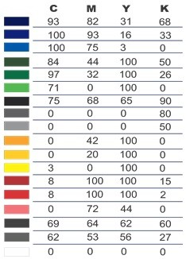

Seção VI
Do Material

Art. 36. A plotagem dos veículos deve ser realizada em vinil de alta qualidade, reﬂetivo ou não reﬂetivo nos objetos determinados nesta padronização ou em toda sua totalidade.

Parágrafo único. Com exceção das embarcações que poderão receber pintura ou plotagem, esta de alta qualidade, com durabilidade mínima de 5 (cinco) anos.

Art. 37. O vinil ou tinta deverá ser durável e de alta qualidade, com garantia de no mínimo 3 (três) anos, sendo processado e aplicado corretamente, tendo características de resistência a encolhimento, ﬂexibilidade, adesão, remoção de liner, resistência a impacto, envelhecimento, resistência à água, brilho especular e desgaste por intempéries.

CAPÍTULO V
DAS NORMAS GERAIS

Art. 38. Todos os elementos gráﬁcos presentes neste documento são deﬁnidos como padrão gráﬁco, com dimensões e disposições organizadas de forma original e coerente às deﬁnições estabelecidas nesta normatização.
Parágrafo único. As descrições técnicas estabelecidas serão executadas a rigor, as deﬁnições que não se especiﬁcam referem-se ao aproveitamento em diversos tipos de marcas e modelos de diferentes veículos empregados.

Art. 39. As disposições contidas neste Regulamento só poderão ser alteradas por ato do Comandante- Geral da Polícia Militar do Estado de Rondônia.

Art. 40. Os modelos de plotagens, os símbolos das Unidades da Polícia Militar, estabelecidos ou regulados por esta norma são de exclusividade da Polícia Militar do Estado de Rondônia e considerados de uso privativo para as atividades de polícia ostensiva e de preservação da ordem pública, sendo proibido particulares e instituições públicas e privadas de qualquer natureza, o uso de plotagens ou adesivagem iguais ou que se assemelhem aos aqui descritos e que possam provocar confusão na sua identiﬁcação.

Art. 41. Cumpre aos Oﬁciais e Praças da Corporação levar ao conhecimento de seus chefes imediatos o uso das plotagens descritas neste Regulamento, ou mesmo semelhantes, por elementos estranhos à Corporação.

Art. 42. O Anexo I - Viatura de Rádio Patrulha; Anexo II - Viatura do Batalhão Ambiental; Anexo III - Viatura do Batalhão de Trânsito; Anexo IV - Viatura de Rodoviária Estadual; Anexo V - Viatura da Força Tática; Anexo VI - Viatura da Coordenadoria de Saúde; Anexo VII - Viatura do BOPE; Anexo VIII - Viatura PATAMO; Anexo IX - Viatura do Batalhão de Choque; Anexo X - Viatura do GIRO; Anexo XI - Viatura do Batalhão de Fronteira; Anexo XII - Motocicletas; Anexo XIII - Viaturas Administrativas; Anexo XIV - Ônibus Escolar/Administrativo; Anexo XV - Embarcações; Anexo XVI - Micro- Ônibus; e Anexo XVII - Ciclo Patrulha (Radiopatrulha e Trânsito), são partes integrantes deste Regulamento e dispõem sobre as especificações e medidas adequadas de cada viatura.

ANEXO I
VIATURA DE RÁDIO PATRULHA

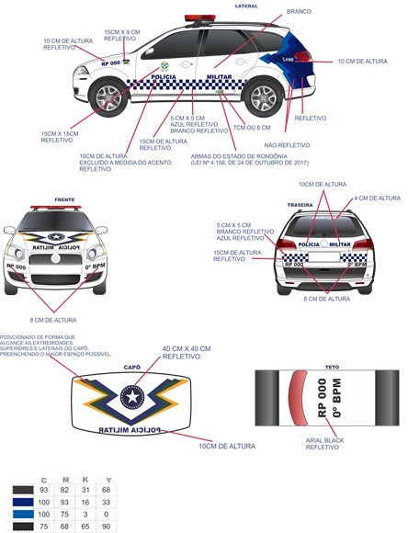

ANEXO II
VIATURA DO BATALHÃO AMBIENTAL
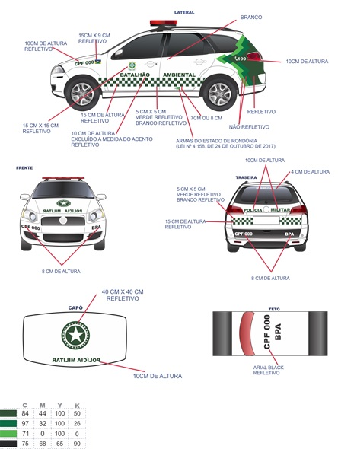

ANEXO III
VIATURA DO BATALHÃO DE TRÂNSITO

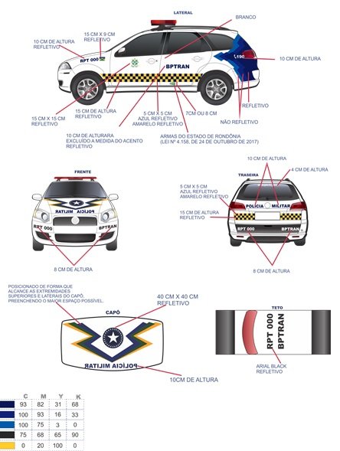

ANEXO IV
VIATURA DE RODOVIÁRIA ESTADUAL

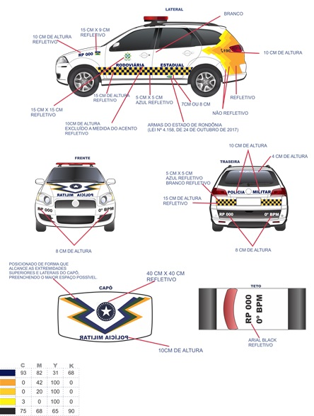

ANEXO V
VIATURA DA FORÇA TÁTICA

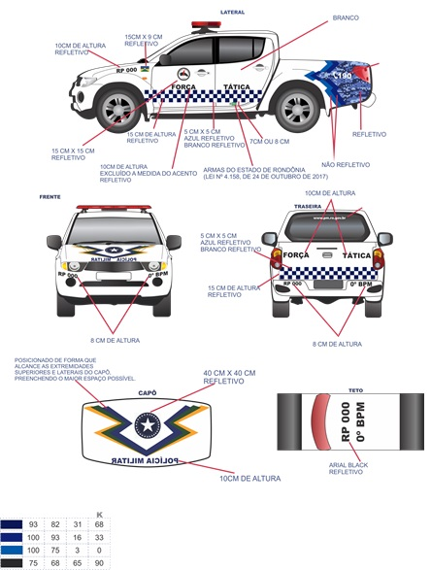

ANEXO VI
VIATURA DA COORDENADORIA DE SAÚDE

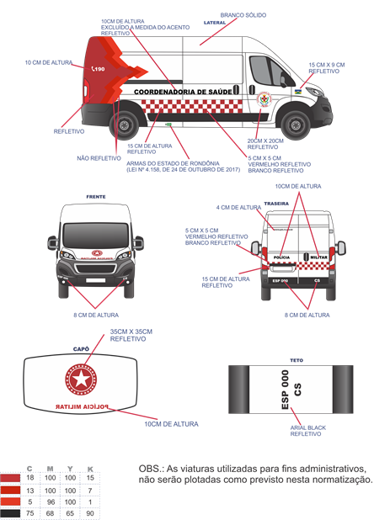

ANEXO VII
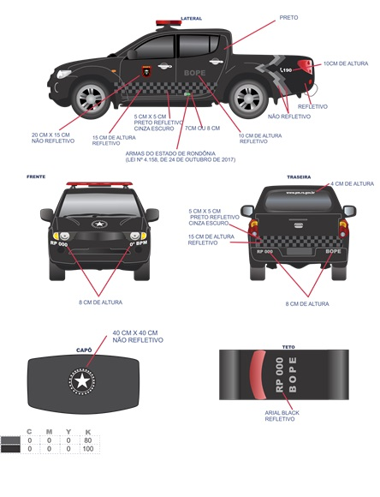
VIATURA DO BOPE

ANEXO VIII
VIATURA PATAMO
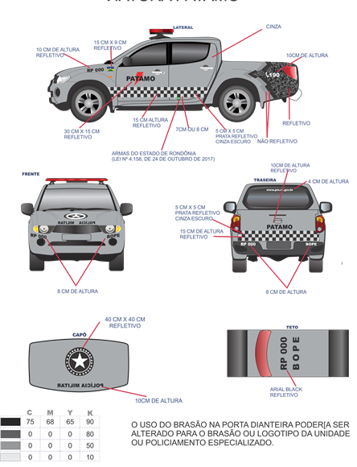

ANEXO IX
VIATURA DO BATALHÃO DE CHOQUE

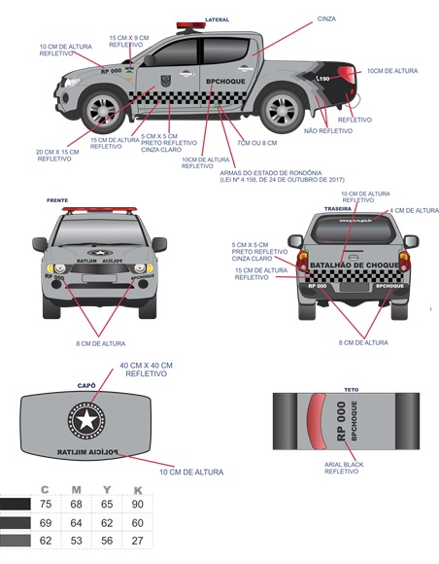

ANEXO X
VIATURA GIRO

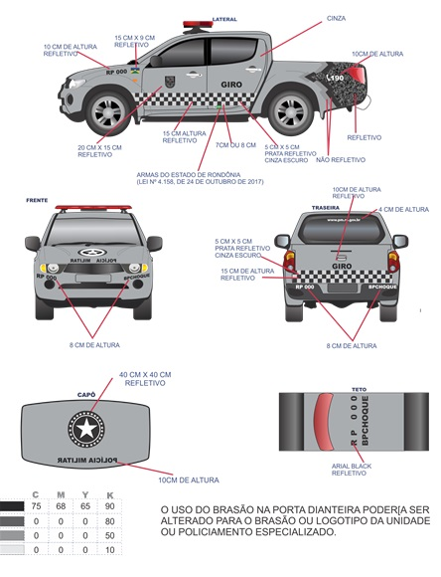

ANEXO XI
VIATURA DO BATALHÃO DE FRONTEIRA

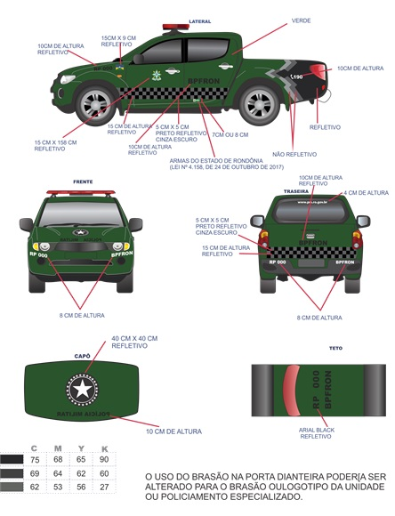

ANEXO XII
MOTOCICLETAS

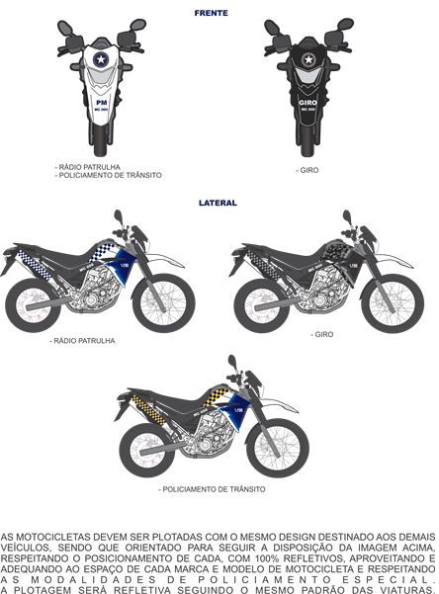

ANEXO XIII
VIATURAS ADMINISTRATIVAS

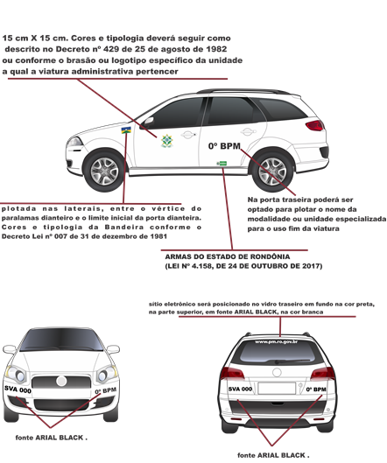

ANEXO XIV
ÔNIBUS ESCOLAR/ADMINISTRATIVO

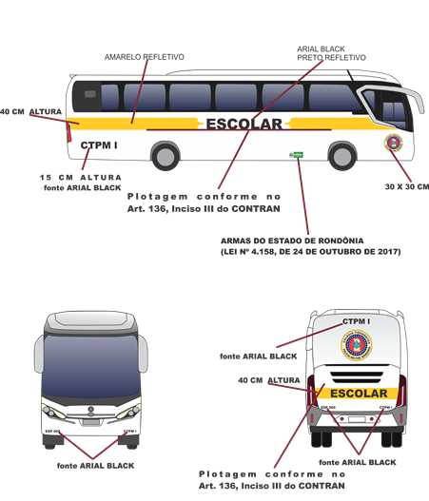

ANEXO XV
EMBARCAÇÕES

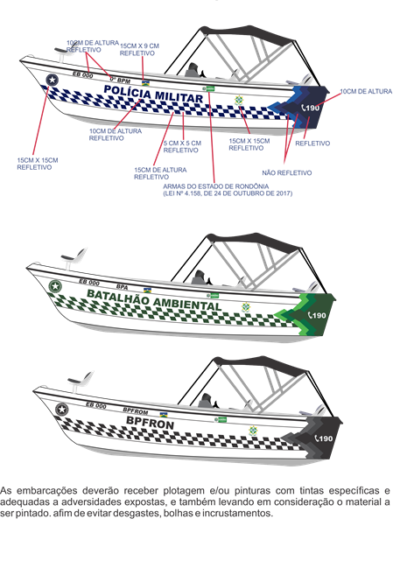

ANEXO XVI
MICRO-ÔNIBUS
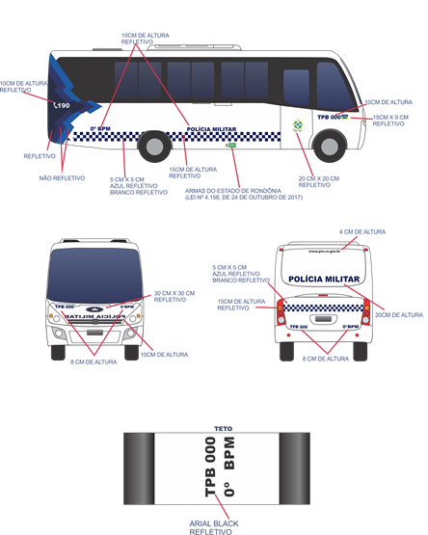

ANEXO XVII
CICLO PATRULHA (RAIOPATRULHA E TRÂNSITO)
